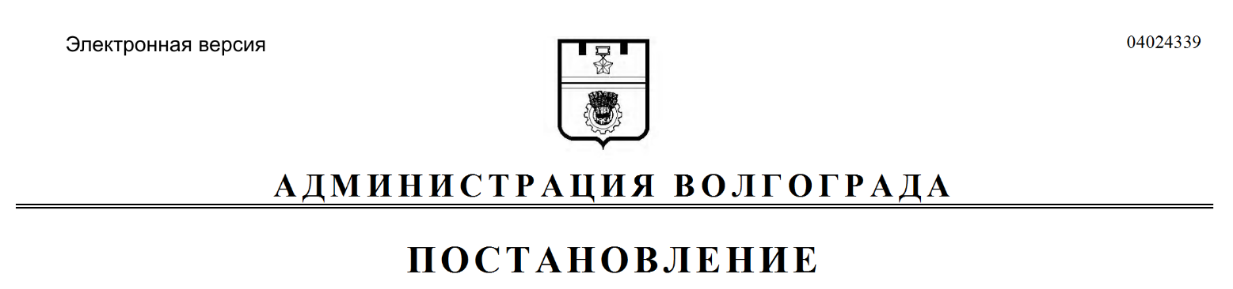
от 14.10.2020 № 1017

О внесении изменений в постановление администрации Волгограда от 10 августа 2015 г. № 1156 «О порядке
создания, хранения, использования и восполнения местных резервов материальных ресурсов для ликвидации чрезвычайных ситуаций природного и техногенного характера на территории городского округа город-герой Волгоград»

В соответствии с Федеральным законом от 21 декабря 1994 г. № 68-ФЗ
«О защите населения и территорий от чрезвычайных ситуаций природного
и техногенного характера», постановлениями Правительства Российской Федерации от 10 ноября 1996 г. № 1340 «О порядке создания и использования резервов материальных ресурсов для ликвидации чрезвычайных ситуаций природного и техногенного характера», от 30 декабря 2003 г. № 794 «О единой государственной системе предупреждения и ликвидации чрезвычайных ситуаций», руководствуясь статьями 7, 39 Устава города-героя Волгограда, администрация Волгограда
ПОСТАНОВЛЯЕТ:
1. Внести в постановление администрации Волгограда от 10 августа 2015 г. № 1156 «О порядке создания, хранения, использования и восполнения местных резервов материальных ресурсов для ликвидации чрезвычайных ситуаций
природного и техногенного характера на территории городского округа город-герой Волгоград» следующие изменения:
1.1. В преамбуле слова «Главы Администрации Волгоградской области
от 30 ноября 2007 г. № 1992 «О создании областных резервов материальных
ресурсов для ликвидации чрезвычайных ситуаций природного и техногенного характера на территории Волгоградской области» заменить словами «руководствуясь статьями 7, 39 Устава города-героя Волгограда,».
1.2. В пункте 3 слова «Департаменту жилищно-коммунального хозяйства
и топливно-энергетического комплекса администрации Волгограда, комитету дорожного хозяйства, благоустройства и охраны окружающей среды администрации Волгограда» заменить словами «Департаменту жилищно-коммунального хозяйства и топливно-энергетического комплекса администрации Волгограда, департаменту городского хозяйства администрации Волгограда».
1.3. В пункте 6 слова «заместителя главы администрации Волгограда
Сивоконя С.И.» заменить словами «заместителя главы Волгограда Разумного С.А.».
1.4. В Порядке создания, хранения, использования и восполнения местных резервов материальных ресурсов для ликвидации чрезвычайных ситуаций природного и техногенного характера на территории городского округа город-герой Волгоград, утвержденном указанным постановлением:
1.4.1. В разделе 1:
1.4.1.1. В пункте 1.1:
1.4.1.1.1. Слово «постановлениями» заменить словом «постановлением».
1.4.1.1.2. Слова «, Главы Администрации Волгоградской области от 30 ноября 2007 г. № 1992 «О создании областных резервов материальных ресурсов для ликвидации чрезвычайных ситуаций природного и техногенного характера
на территории Волгоградской области» исключить.
1.4.1.2. Пункт 1.3 изложить в следующей редакции:
«1.3. Резерв включает продовольствие, пищевое сырье, медицинское имущество, медикаменты, транспортные средства, средства связи, строительные материалы, топливо, средства индивидуальной защиты и другие материальные ресурсы.».
1.4.2. В разделе 2:
1.4.2.1. Абзац третий пункта 2.1 изложить в следующей редакции:
«на департамент городского хозяйства администрации Волгограда –
по материалам и оборудованию для ликвидации последствий чрезвычайных
ситуаций на автомобильных дорогах местного значения;».
1.4.2.2. Абзац первый пункта 2.10, пункт 2.11 признать утратившими силу.
1.4.3. Пункт 3.4 раздела 3, пункт 4.2 раздела 4 признать утратившими силу.
2. Департаменту жилищно-коммунального хозяйства и топливно-энергетического комплекса администрации Волгограда, департаменту городского
хозяйства администрации Волгограда, комитету по строительству администрации Волгограда в течение одного месяца со дня официального опубликования настоящего постановления направить в комитет гражданской защиты населения администрации Волгограда предложения по формированию номенклатуры и объема местных резервов материальных ресурсов для ликвидации чрезвычайных ситуаций природного и техногенного характера на территории городского округа город-герой Волгоград.
3. Комитету гражданской защиты населения администрации Волгограда в течение двух месяцев со дня официального опубликования настоящего постановления привести номенклатуру и объем местных резервов материальных
ресурсов для ликвидации чрезвычайных ситуаций природного и техногенного характера на территории городского округа город-герой Волгоград, утвержденные постановлением администрации Волгограда от 10 августа 2015 г. № 1156
«О порядке создания, хранения, использования и восполнения местных резервов материальных ресурсов для ликвидации чрезвычайных ситуаций природного и техногенного характера на территории городского округа город-герой Волгоград», в соответствие с настоящим постановлением.
4. Настоящее постановление вступает в силу со дня его официального опубликования.
5. Контроль за исполнением настоящего постановления оставляю за собой.

Глава Волгограда В.В.Лихачев

